Fichas de socialización
Directorio para la Catequesis
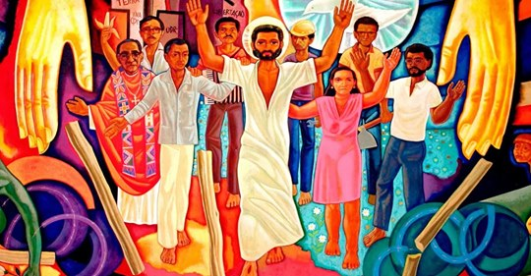

Equipo Inspectorial de Pastoral Juvenil (EIPJ)
Congregación Salesiana
Fichas de socialización del Directorio para la Catequesis
El Objetivo de estas fichas de socialización sobre el Directorio para la Catequesis es que los catequistas analicen el documento y puedan discernir su propia práctica catequética.

Método de trabajo

Las fichas están diseñadas para trabajarlas en comunidad. Idealmente debiera contar con un animador/a que guíe el trabajo y pueda contestar las inquietudes que surjan con respecto al documento. A su vez, los equipos de reflexión debieran constituirse con un máximo de seis personas para que todos/as puedan participar, por lo tanto, si se trabaja con un grupo mayor debiera dividirse en pequeños grupos de trabajo y luego compartir las reflexiones en un plenario.
Es muy importante que, además del animador, una persona registre las reflexiones de los encuentros para terminar con un encuentro de síntesis donde se puedan tomar acuerdos sobre innovaciones concretas que se puedan realizar en la catequesis de la comunidad parroquial, educativa, etc. Pues, como señala el mismo DC:
El nuevo Directorio para la Catequesis ofrece los principios teológico-pastorales fundamentales y algunas orientaciones generales que son relevantes para la praxis de la catequesis en nuestro tiempo. Sin duda que las aplicaciones e indicaciones operativas son tarea propia de las Iglesias particulares, llamadas a realizar en su propia sede los principios generales que aquí se trazan y que deben ser aplicados en su propio contexto eclesial (p. 17-18)
Las fichas están ordenadas según los capítulos del Directorio para la Catequesis (=DC) y asumen la nominación que entrega este Directorio, de manera que sea más fácil la referencia al documento y su posterior profundización.
Cada ficha refiere a textos selectos o resumen del capítulo. Luego se indican algunos conceptos claves a modo de glosario y se finaliza con preguntas de reflexión personal o grupal.

ÍNDICE
PRIMERA PARTE
Ficha 1: LA REVELACIÓN Y SU TRANSMISIÓN. El proceso de la evangelización
Ficha 2: LA IDENTIDAD DE LA CATEQUESIS
Ficha 3: EL CATEQUISTA. Identidad y vocación
Ficha 4: LA FORMACIÓN DE LOS CATEQUISTAS
SEGUNDA PARTE
Ficha 5: LA PEDAGOGÍA DE LA FE
Ficha 6: EL CATECISMO DE LA IGLESIA CATÓLICA
Ficha 7: LA METODOLOGÍA EN LA CATEQUESIS
Ficha 8: LA CATEQUESIS EN LA VIDA DE LAS PERSONAS
TERCERA PARTE
Ficha 9: LA COMUNIDAD CRISTIANA SUJETO DE LA CATEQUESIS
Ficha 10: LA CATEQUESIS FRENTE A LOS ESCENARIOS CULTURALES CONTEMPORÁNEOS
Ficha 11: LA CATEQUESIS AL SERVICIO DE LA INCULTURACIÓN DE LA FE
(No se incluye el capítulo 12)
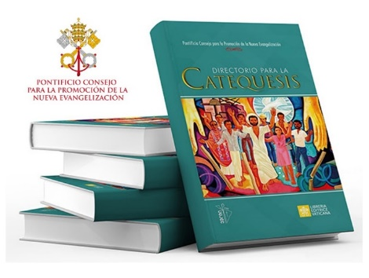

Introducción
Es importante señalar que este DC 2020 pertenece a una tradición de Directorios que se originaron después de acontecimientos eclesiales y documentos magisteriales importantes. “El primero tuvo como referencia la enseñanza conciliar; el segundo, el Catecismo de la Iglesia Católica; y éste, el Sínodo sobre La nueva evangelización y la transmisión de la fe cristiana, junto a la Exhortación Apostólica del Papa Francisco Evangelii Gaudium” (DC, p.4). En la siguiente tabla se realiza una síntesis de lo expuesto:

Nombre | Fecha | Documento magisterial referencial | Autor | Papa
Directorio catequístico general | 18/03/1971 | Concilio Vaticano II, Decreto Christus Dominus | Congregación para  el Clero | Pablo VI
Directorio General para la Catequesis | 15/08/1997 | Catecismo de la Iglesia Católica. | Congregación para  el Clero | Juan Pablo II
Directorio  para la Catequesis | 23/03/2020 | -Sínodo sobre La nueva evangelización y la transmisión de la fe cristiana  -Evangelii Gaudium | Pontificio Consejo para la promoción de la nueva evangelización | Francisco

Como desafío contextual para la catequesis, el DC desarrolla la cultura digital y la globalización de la cultura. Al respecto señala: “La exigencia de una formación atenta a cada persona parece obscurecerse ante las imposiciones de modelos globales (...) De hecho, la fe se transmite por el encuentro interpersonal y se alimenta en la esfera de la comunidad. (DC, p. 4).
El eje nuclear del DC, es la interrelación entre evangelización, catequesis y kerygma. Al respecto el documento afirma: “La estrecha unión entre evangelización y catequesis se convierte en la peculiaridad de este Directorio. Éste busca proponer una ruta que ve íntimamente unidos el anuncio del kerygma y su maduración (..) Hemos redescubierto que también en la catequesis tiene un rol fundamental el primer anuncio o “kerygma”, que debe ocupar el centro de la actividad evangelizadora y de todo intento de renovación eclesial” (DC, p.5)

Finalmente, a modo de introducción, es importante señalar que el DC tiene como fundamento la Exhortación Apostólica Evangelii gaudium, donde el Papa Francisco ha señalado algunas características propias de la catequesis y su finalidad. Estos aspectos se presentan en el siguiente gráfico:

Característica | Descripción | Finalidad
CATEQUESIS KERIGMÁTICA | La catequesis kerigmática, que toca el corazón mismo de la fe y contiene la esencia del mensaje cristiano, es una catequesis que hace presente la acción del Espíritu Santo y comunica el amor salvífico de Dios en Jesucristo que continúa entregándose para dar la plenitud de vida a cada persona. Las diversas formulaciones del kerygma, abiertas siempre a una mayor profundización, son también otras puertas importantes de entrada al misterio. (DC, p.12) | UNIÓN  ÍNTIMA CON CRISTO  La comprensión  actual de los dinamismos formativos de las personas plantea que la unión íntima con Cristo, objetivo final de la propuesta catequética señalado siempre por el Magisterio, no solo debe ser presentada como un gran valor en sí, sino que debe realizarse con un proceso de acompañamiento (DC, p.13)
INICIACIÓN MISTAGÓGICA | La catequesis como iniciación mistagógica introduce al creyente en la experiencia viva de la comunidad cristiana, lugar auténtico de la vida de fe. Tal experiencia formativa es progresiva y dinámica, rica de signos y lenguajes, favorables para la integración de todas las dimensiones de la persona. Todo esto se refiere directamente a la conocida intuición, bien arraigada en la reflexión catequética y en la pastoral eclesial, de la inspiración catecumenal de la catequesis, que se hace cada vez más urgente recuperar. (DC, p.12-13)

FICHAS

PRIMERA PARTE
La Catequesis en la misión evangelizadora de la Iglesia

FICHA 1
LA REVELACIÓN Y SU TRANSMISIÓN
El proceso de la evangelización

Nos hemos centrado en esta sesión en “el proceso de evangelización” como un aspecto muy importante de parte del catequista, de comunicar y favorecer la continua presencia de Cristo, de modo que aquellos que se acercan a la Iglesia puedan encontrar en Él el camino «para salvar la propia vida» (Mt 16,25) y abrirse a un nuevo horizonte: La Revelación de Dios y su transmisión en la Iglesia en el mundo contemporáneo. Al respecto el DC señala:
“La evangelización es un proceso, por el que la Iglesia, movida por el Espíritu Santo anuncia el Evangelio que se difunde por todo el mundo. En el proceso de la evangelización, la Iglesia:

- impulsada por la caridad, impregna y transforma todo el orden temporal, asumiendo las culturas y ofreciendo la luz del Evangelio para que se renueven desde dentro;
- se acerca a todos, solidarizándose, compartiendo, dialogando, dando testimonio de la novedad de vida de los cristianos, para que cuantos la encuentran lleguen a interrogarse sobre el sentido de la existencia y sobre las razones de ser de esa fraternidad y esperanza;
- proclama abiertamente el Evangelio mediante el primer anuncio, llamando a la conversión;
- inicia en la fe y en la vida cristiana, mediante el itinerario catecumenal (catequesis, sacramentos, ejercicio de la caridad, experiencia fraterna) a los que se convierten a Jesucristo, o a los que retoman el camino de su seguimiento, incorporando a unos y reconduciendo a otros a la comunidad cristiana;
- mediante una educación permanente de la fe, la celebración de los sacramentos y el ejercicio de la caridad alimentan en los fieles el don de la comunión y despiertan la misión, enviando a todos los discípulos de Cristo a anunciar el Evangelio con obras y palabras”. (DC, n. 31)

“La evangelización comprende varias etapas y momentos que pueden repetirse si es necesario, con el fin de dar el alimento evangélico más adecuado al crecimiento espiritual de cada persona o comunidad. Debe tenerse en cuenta que esos momentos no son solamente etapas sucesivas, una después de otra, sino, ante todo, dimensiones de un proceso”. (DC, n. 32)

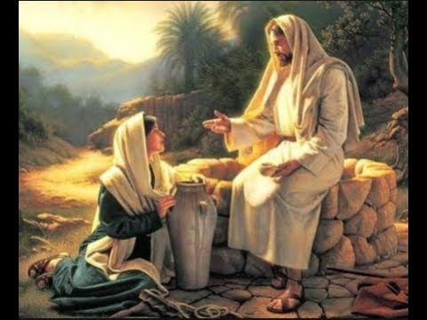
“En el tiempo de la nueva evangelización, la Iglesia desea que también en la catequesis se adopte este estilo de diálogo, de modo que el rostro del Hijo se haga más fácilmente visible, al igual que el encuentro con la samaritana, Él se detiene a dialogar con cada persona para conducirla suavemente al descubrimiento del agua viva (Cf. Jn 4, 5-42). En este sentido, la catequesis eclesial es un auténtico ‘laboratorio’ de diálogo, porque, en lo más profundo de cada persona, se encuentra con la vitalidad y a la vez complejidad de los deseos y búsquedas, las limitaciones e incluso los errores de la sociedad y las culturas de nuestro mundo. Incluso para la catequesis, “se trata, entonces, de adquirir un diálogo pastoral sin relativismos, que no negocia la propia identidad cristiana, sino que quiere alcanzar el corazón del otro, de los demás distintos a nosotros, y allí sembrar el Evangelio” (DC, n. 54).

Conceptos claves

- La evangelización es un proceso.
Es proceso porque busca desarrollar, con la ayuda de Dios, una fe aún inicial, promover en plenitud y alimentar diariamente la vida cristiana de los fieles de todas las edades. Esto es así dado que comprende varias etapas y momentos que pueden repetirse si es necesario, con el fin de dar el alimento evangélico más adecuado al crecimiento espiritual de cada persona o comunidad.
- transforma todo el orden temporal: O sea, que tanto por las palabras y las acciones puedan influir en diversos espacios sociales con el testimonio y la denuncia/anuncio lo que favorece vivir con los valores del reino ya presente en la historia (Verdad, justica, solidaridad…) a nivel micro y macro social.

- mediante el itinerario catecumenal: O sea, para quienes se inician a la fe, importa recorrer un camino donde se vaya dando el aprendizaje de lo que creen por la catequesis, celebrar la vida con la práctica de los sacramentos, hacer ejercicio permanente de la caridad, y cultivar la experiencia fraterna en la vivencia comunitaria.

Reflexión grupal o individual

Preguntas:
- ¿Qué puede significar que el Evangelio asuma las culturas para que “se renueven desde dentro?
- ¿Qué puede significar el “llegar a todos”?
- La evangelización comprende varias etapas y momentos que pueden repetirse si es necesario: ¿puedes dar un ejemplo?
- ¿Qué implica una catequesis como “laboratorio de diálogo”?

FICHA 2
LA IDENTIDAD DE LA CATEQUESIS

En esta sesión, nos importa saber sobre el carácter más propio que tiene la Catequesis en el proceso de evangelización. “La catequesis es un acto de naturaleza eclesial, nacido del mandato misionero del Señor (Cf. Mt 28,19-20) y cuyo objetivo, como su nombre lo indica, es hacer que el anuncio de su Pascua resuene continuamente en el corazón de cada persona, para que su vida se transforme. En cuanto realidad dinámica y compleja al servicio de la Palabra de Dios, la catequesis acompaña, educa y forma en la fe y para la fe, introduce en la celebración del Misterio, ilumina e interpreta la vida y la historia humana” (DC, n.55).

Atendido a esto, propongo prestar atención a 4 aspectos como los siguientes:

1°. “La catequesis, etapa privilegiada del proceso de evangelización, generalmente se dirige a las personas que ya han recibido el primer anuncio, en cuyo interior promueve los procesos de iniciación, crecimiento y maduración en la fe. Sin embargo, es cierto que, si bien la distinción conceptual entre pre-evangelización, primer anuncio, catequesis y formación permanente sigue siendo útil, en el contexto actual ya no es posible marcar esta diferencia. De hecho,
- por un lado, aquellos que hoy piden o ya han recibido la gracia de los sacramentos a menudo no tienen una experiencia explícita de fe o no conocen íntimamente su fuerza y ardor;
- por otro lado, un anuncio formal que se limite a la simple enunciación de los conceptos de la fe no permite una comprensión de la fe misma, la cual es un nuevo horizonte de vida que se abre de par en par a partir del encuentro con el Señor Jesús” (DC, n.56).
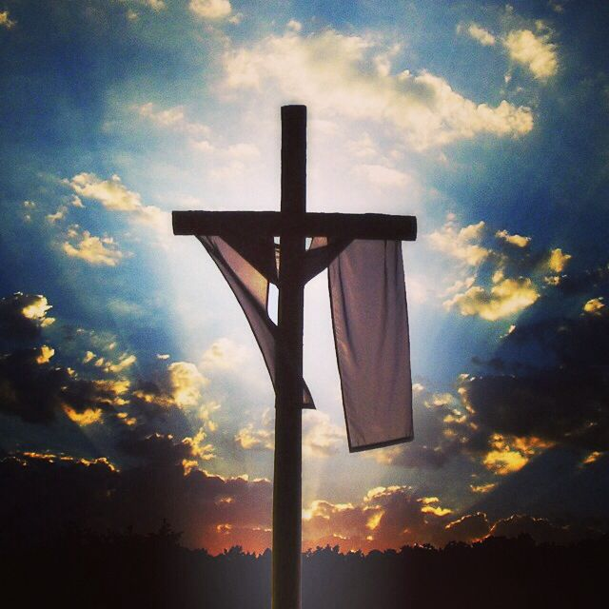
2°. Por ello, es necesario una relación íntima entre kerygma y catequesis: “Esta exigencia, a la que la Iglesia debe responder en este tiempo presente, pone en evidencia la necesidad de una catequesis que pueda definirse coherentemente de manera kerygmática, es decir, una catequesis que sea una ‘profundización del kerygma que se va haciendo carne cada vez más y mejor’. La catequesis, que no siempre se puede distinguir del primer anuncio, está llamada a ser, en primer lugar, un anuncio de la fe y no debe delegar a otras acciones eclesiales la tarea de ayudar a descubrir la belleza del Evangelio. Es importante que, precisamente a través de la catequesis, cada persona descubra que vale la pena creer. De esta manera, la catequesis ya no se limita a ser un mero momento de crecimiento más armónico de la fe, sino que contribuye a generar la fe misma y permite descubrir su grandeza y credibilidad. El anuncio, por tanto, ya no puede considerarse simplemente como la primera etapa de la fe, previa a la catequesis, sino más bien como la dimensión constitutiva de cada momento de catequesis” (DC, n.57).
3°. “En el kerygma, el sujeto que actúa es el Señor Jesús, que se manifiesta en el testimonio de quien lo anuncia; la vida del testigo que ha experimentado la salvación se convierte, por tanto, en aquello que toca y mueve al interlocutor. En el Nuevo Testamento hay diferentes formulaciones del kerygma que responden a las diversas formas de comprender la salvación, que resuena con acentos particulares en las diversas culturas y para personas diversas. Del mismo modo, la Iglesia debe poder encarnar el kerygma para las exigencias de sus contemporáneos, favoreciendo y alentando que en los labios de los catequistas (Cf. Rom 10,8-10), desde la plenitud de su corazón (Cf. Mt 12,34), en una dinámica recíproca de escucha y diálogo (Cf. Lc 24,13-35), surjan anuncios creíbles, confesiones de fe vitales, nuevos himnos cristológicos para anunciar a cada persona la buena nueva: ‘Jesucristo te ama, dio su vida para salvarte, y ahora está vivo a tu lado cada día, para iluminarte, para fortalecerte, para liberarte’” (DC, n.58).
4° “Dado que ‘el kerygma tiene un contenido ineludiblemente social’, es importante que se haga explícita la dimensión social de la evangelización, con el fin de comprender su apertura a toda la existencia. Esto significa que la eficacia de la catequesis es visible no sólo a través del anuncio directo de la Pascua del Señor, sino también mostrando cuál es la nueva visión de la vida, del hombre, de la justicia, de la vida social, del cosmos entero que surge de la fe, incluso a través de la realización de signos concretos. Por eso, la presentación de la luz con la que el Evangelio ilumina a la sociedad no es un segundo momento cronológicamente distinto del anuncio mismo de la fe. La catequesis es un anuncio de la fe, el cual afecta necesariamente, aunque sea en germen, todas las dimensiones de la vida humana” (DC, n.60).
Conceptos claves
Kerigma: es la confesión y enseñanza del anuncio, del nombre, la doctrina, la vida, las promesas, el reino, el misterio de Jesús de Nazaret Hijo de Dios
Himnos cristológicos: Son cantos de alabanza que expresan claramente una viva conciencia de la centralidad del misterio de Cristo, de su profundidad y de su grandeza única. Ejemplos de ellos son El Magníficat, el Benedictus entre otros varios que se encuentran en el NT.

Reflexión grupal o individual

Preguntas:
- Enumera los aspectos que son más propios de la catequesis
- ¿Cuál de las dos evidencias constatas en aquellas personas de tu sector que ya recibieron anteriormente un primer anuncio y quieren acceder a algún sacramento? (DC, n.56)
- ¿Qué desafíos te presenta la dimensión social de la catequesis?

FICHA 3
EL CATEQUISTA: identidad y vocación

En esta sesión veremos que “la vocación específica del catequista tiene su raíz en la vocación común del pueblo de Dios, llamado a servir al plan salvífico de Dios en favor de la humanidad” (DC, 110).
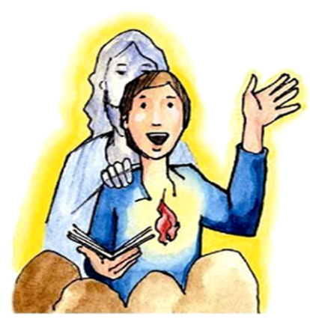
¿Quién es un catequista?
“El catequista es un cristiano que recibe un llamado particular de Dios, aceptado en la fe, ese llamado lo capacita para el servicio de la transmisión de la fe y para la tarea de iniciar en la vida cristiana.
Las causas inmediatas para que un catequista sea llamado a servir a la Palabra de Dios son muy variadas, pero todas son mediaciones que Dios, a través de la Iglesia, usa para llamar a su servicio.
Para este llamado, el catequista participa de la misión de Jesús que conduce a sus discípulos a la relación filial con el Padre. Sin embargo, el verdadero protagonista de toda autentica catequesis es el Espíritu Santo que, mediante la profunda unión nacida del catequista con Jesucristo, hace que los esfuerzos humanos sean efectivos en la actividad de la catequesis. Dicha actividad tiene lugar dentro de la Iglesia: el catequista es testigo de su Tradición viva y mediadora que facilita la inserción de los nuevos discípulos de Cristo en el cuerpo eclesial” (DC, 112).

Su colaboración o servicio (DC, 113)
En virtud de la fe y de la unción bautismal, en colaboración con el Magisterio de Cristo y como servidor de la acción del Espíritu Santo, el catequista es:
- Testigo de la fe y custodio de la memoria de Dios; al experimentar la bondad y la verdad del Evangelio en su encuentro con la persona de Jesús, el catequista guarda, nutre y da testimonio de la nueva vida que se deriva de Él y se convierte en un signo para los demás.
La fe contiene la memoria de la historia de Dios con las personas. Custodiar esta memoria, despertarla en los demás y ponerla al servicio del anuncio es la vocación específica del catequista. El testimonio de la vida es necesario para la credibilidad de la misión. Reconociendo sus debilidades ante la misericordia de Dios, el catequista nunca deja de ser el signo de la esperanza para sus hermanos;
b. Maestro y mistagogo que introduce al misterio de Dios, revelado en la Pascua de Cristo; como icono de Jesús maestro, el catequista tiene la doble tarea de transmitir el contenido de la fe y conducir al misterio de la fe misma. El catequista está llamado a comunicar la verdad sobre el hombre y sobre su vocación suprema, abriendo al conocimiento de Cristo y, al mismo tiempo, introduciendo en las diversas dimensiones de la vida cristiana, enseñando los misterios de la salvación contenidos en el depósito de la fe y celebrados en la liturgia de la Iglesia;
c. Acompañante y educador de los que le confió la Iglesia; el catequista es experto en el arte del acompañamiento, tiene habilidades educativas, sabe escuchar y entrar en las dinámicas de la maduración humana, se hace compañero de viaje con paciencia y con sentido de gradualidad, con docilidad a la acción del Espíritu, en un proceso de formación, ayuda a los hermanos a madurar en la vida cristiana y a caminar hacia Dios. El catequista, experto en humanidad, conoce las alegrías y las esperanzas del hombre, sus tristezas y angustias (Cf. GS 1) y sabe cómo relacionarlas con el Evangelio de Jesús.
Como laicos/as (hombres, mujeres y jóvenes)
“Los laicos a través de su inserción en el mundo ofrecen un valioso servicio a la evangelización: su propia manera de vivir como discípulos de Cristo es una forma de proclamación del Evangelio. Comparten todas las formas de compromiso con otras personas, impregnando las realidades temporales con el Espíritu del Evangelio: la evangelización realizada por ellos «adquiere una nota específica y una peculiar eficacia por el hecho de que se realiza dentro de las comunes condiciones de la vida en el mundo» (LG 35).
Los laicos, que dan testimonio del Evangelio en diferentes contextos, tienen la oportunidad de interpretar los hechos de la vida de una manera creyente, de hablar de Cristo y de los valores cristianos, de dar razones de sus elecciones. Esta catequesis, por así decirlo, espontánea y ocasional, es de gran importancia porque está relacionada inmediatamente con el testimonio de la vida” (DC, 121).
“Apreciar la sensibilidad específica de las mujeres en la catequesis no significa eclipsar la presencia igualmente significativa de los varones. De hecho, a la luz de los cambios antropológicos, es necesario este reconocimiento. No se puede prescindir de las dos presencias, masculina y femenina para un crecimiento humano y espiritual saludable. Por tanto, la comunidad cristiana debe mejorar tanto la presencia de las catequistas, cuyo número es de considerable importancia en la catequesis, como la de los catequistas, que desempeñan un gran papel sobre todo para los adolescentes y jóvenes. En particular, se debe apreciar la presencia de jóvenes catequistas, que dan una gran contribución de entusiasmo, creatividad y esperanza. Ellos también están llamados a sentirse responsables en la transmisión de la fe” (DC, 129).
Conceptos claves
Custodio de la memoria de Dios: La fe contiene la memoria de la historia de Dios con las personas. Custodiar esta memoria, despertarla en los demás y ponerla al servicio del anuncio es la vocación específica del catequista.
Mistagogo: En la catequesis se refiere al catequista que está llamado a comunicar la verdad sobre el ser humano y sobre su vocación suprema, abriendo al conocimiento de Cristo, enseñando los misterios de la salvación contenidos en el depósito de la fe y celebrados en la liturgia de la Iglesia.
Arte del acompañamiento: Quien se hace compañero de viaje con paciencia y con sentido de gradualidad, con docilidad a la acción del Espíritu, en un proceso de formación, ayuda a los hermanos a madurar en la vida cristiana y a caminar hacia Dios.

Reflexión grupal o individual

Preguntas:
- ¿Cuál de las habilidades educativas del “arte de acompañar” necesitas desarrollar mayormente?
- Como laicos/as catequistas ¿Qué aspectos específicos puedes aportar a la catequesis?
- ¿Qué sensibilidades propias del mundo femenino podrías resaltar en la catequesis?

FICHA 4
LA FORMACIÓN DE LOS CATEQUISTAS

Qué es la formación
“La formación es un proceso permanente que, bajo la guía del Espíritu y en el seno vivo de la comunidad cristiana, ayuda al bautizado a tomar forma, es decir, a desvelar su identidad más profunda, que es la de hijo de Dios en una relación de profunda comunión con los demás.
El trabajo formativo actúa como una transformación de la persona, que interioriza existencialmente el mensaje del Evangelio, para que ello pueda ser luz y orientación en su vida y misión eclesiales. Este proceso, que tiene lugar en lo íntimo del catequista, incide profundamente en su libertad y no puede reducirse simplemente a una instrucción, a una exhortación moral, o a una renovación de métodos pastorales.
La formación, que también hace uso de las habilidades humanas, es ante todo una sabia obra de apertura al Espíritu de Dios que, gracias a la disponibilidad de los sujetos y la preocupación materna de la comunidad, conforma a los bautizados con Jesucristo, moldeando en sus corazones su rostro de Hijo (Cf. Gal 4,19), enviado por el Padre para anunciar el mensaje de salvación a los pobres (Cf. Lc 4,18)”. (DC, 131)
Algunos criterios para la formación (DC, 135)
“En la formación de los catequistas deben tenerse en cuenta ciertos criterios, que sirven de inspiración para los proyectos formativos”:
a. Espiritualidad misionera y evangelizadora: (…) entendida como un encuentro con los demás, un compromiso en el mundo y una pasión por la evangelización, alimenta la vida del catequista y salva del individualismo, del intimismo, de la crisis de identidad y de la debilidad en el fervor.
b. Catequesis como formación integral: (…) se trata de formar catequistas para que puedan transmitir no sólo una enseñanza, sino también una formación cristiana integral, desarrollando tareas de iniciación, de educación y de enseñanza.
c. Estilo de acompañamiento: (…) La novedad a la cual está llamado el catequista radica en la proximidad, en la acogida incondicional y en la gratuidad con la que se pone a disposición para caminar junto a los demás, para escucharlos y explicar las Escrituras (Cf. Lc 24,13-35; Hch 8,26-39), sin establecer previamente el recorrido, sin pretender ver los frutos y sin reclamar para sí mismo.
d. Perspectiva de la disposición para aprender y de la autoformación: (...) es decir, la voluntad de dejarse tocar por la gracia, por la vida, por las personas, en una actitud serena y positiva hacia la realidad para aprender a aprender… Se trata de entenderse concretamente como sujetos siempre en formación y abiertos a las novedades del Espíritu, de saber guardar y nutrir la propia vida de fe.
Las dimensiones de la formación
“La formación del catequista incluye varias dimensiones.
- La más profunda hace referencia al ser catequista, incluso antes de hacer de catequista. De hecho, la formación lo ayuda a madurar como persona, como creyente y como apóstol.
- Esta dimensión hoy ha disminuido su fuerza también por la aceptación del saber ser con, que resalta cómo la identidad personal es siempre una identidad relacional.
- Además, para que el catequista pueda llevar a cabo su tarea adecuadamente, la formación también estará atenta a la dimensión del saber, lo que implica una doble fidelidad al mensaje y a la persona en el contexto en el que vive.
- Dado que la catequesis es un acto comunicativo y educativo, la formación no descuidará la dimensión del saber hacer”. (DC, 136)
“Junto con la fidelidad al mensaje de fe, el catequista está llamado a conocer a la persona concreta y el contexto sociocultural en el que vive…. Este conocimiento llega a través de la experiencia y de la continua reflexión sobre ella, pero también gracias a la preciosa contribución de las ciencias humanas, a la luz de los principios de la doctrina social de la Iglesia. Entre las ciencias debe darse especial importancia a la sicología, la sociología, la pedagogía, las ciencias de la educación y de la comunicación”. (DC, 146)
Conceptos claves
La formación: bajo la guía del Espíritu y en el seno vivo de la comunidad cristiana, ayuda al bautizado a “tomar forma”, es decir, a desvelar su identidad más profunda, que es la de hijo de Dios en una relación de profunda comunión con los demás.
Formación como proceso permanente: Se trata de entenderse concretamente como sujetos siempre en formación y abiertos a las novedades del Espíritu, de saber guardar y nutrir la propia vida de fe.
Dimensiones de la formación:
- del saber ser con, que resalta cómo la identidad personal es siempre una identidad relacional.
- del saber, lo que implica una doble fidelidad al mensaje y a la persona en su contexto.
- del saber hacer, dado que la catequesis es un acto comunicativo y educativo.

Reflexión grupal o individual

Preguntas:
- ¿A qué ciencias humanas has recurrido para tu servicio catequético?
- De la formación que has recibido como catequista ¿a qué dimensiones responde?
- De los criterios formativos ¿a cuál de ellos darías más atención? Algunas razones.

FICHAS
SEGUNDA PARTE
El Proceso de la Catequesis

Ficha 5
LA PEDAGOGÍA DE LA FE

Fundamento de la catequesis
“La Revelación es la gran obra educativa de Dios. De hecho, también puede interpretarse en clave pedagógica. En ella encontramos los elementos característicos que pueden conducir a identificar una pedagogía divina, capaz de inspirar profundamente la acción educativa de la Iglesia. La catequesis también sigue las huellas de la pedagogía de Dios. Desde el comienzo de la historia de la salvación, la Revelación de Dios se manifiesta como una iniciativa de amor que se expresa en muchas atenciones educativas” (DC, 157)

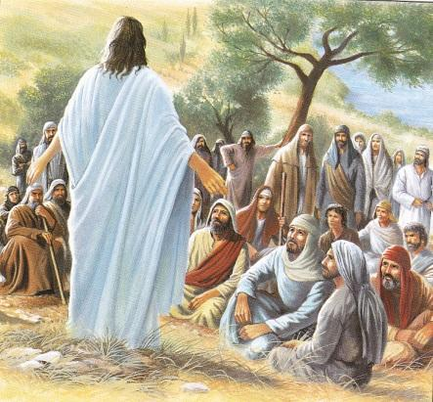
“Jesús cuidó con esmero la formación de sus discípulos en vista de la evangelización. Se presentó ante ellos como el único maestro y, al mismo tiempo, como un amigo paciente y fiel (Cf. Jn 15,15; Mc 9,33-37; Mc 10,41- 45). Él ha enseñado la verdad a lo largo de su vida. Les planteó preguntas (Cf.
Mc 8,14-21.27). Les explicó con mayor profundidad lo que proclamó a la multitud (Cf. Mc 4,34; Lc 12, 41). Les enseñó a orar (Cf. Lc 11,1-2). Los envió a una misión no solos, sino como una pequeña comunidad (Cf. Lc 10,1-20). Les prometió el Espíritu Santo que los guiaría a la verdad plena (Cf. Jn 16,13), sosteniéndolos en los momentos difíciles (Cf. Mt 10,20; Jn 15,26; Hch 4,31). Por tanto, la forma de relacionarse de Jesús se califica con rasgos delicadamente educativos. Jesús sabe acoger y, al mismo tiempo, llevar a la mujer samaritana hacia un camino de aceptación gradual de la gracia y de disponibilidad para la conversión. Resucitado, se acerca a los dos de Emaús, camina con ellos, dialoga, comparte sus sufrimientos. Al mismo tiempo, invita a abrir el corazón, conduce a la experiencia eucarística y abre los ojos para ser reconocido; finalmente, se hace a un lado para dejar espacio a la iniciativa misionera de los discípulos”. (DC, 160)

“Desde el principio, la Iglesia ha vivido su misión como una continuación visible y actual de la pedagogía del Padre y del Hijo. Siendo nuestra ‘madre, ella es también la educadora de nuestra fe’. Estas son las razones profundas por las que la comunidad cristiana es en sí misma catequesis viviente. Siendo lo que es, anuncia, celebra, vive y permanece siempre como el espacio vital indispensable y primario de la catequesis. La Iglesia ha generado a lo largo de los siglos un incomparable patrimonio de pedagogía de la fe: sobre todo el testimonio de los y las catequistas santos. Una variedad de vías y formas originales de comunicación religiosa como el catecumenado, los catecismos, los itinerarios de vida cristiana; un valioso tesoro de enseñanzas catequéticas, de expresiones culturales de la fe, de instituciones y servicios de la catequesis (DC, 164).

Criterios para el anuncio del mensaje evangélico
El DC establece cinco criterios para que su acción catequética sea fiel al mensaje del Evangelio:
- Criterio trinitario y cristológico: “La catequesis es necesariamente trinitaria y cristológica. ‘El misterio de la Santísima Trinidad es el misterio central de la fe y de la vida cristiana. Es el misterio de Dios en sí mismo. Es, pues, la fuente de todos los otros misterios de la fe; es la luz que los ilumina’. Cristo es el camino que conduce al misterio íntimo de Dios. Jesucristo no sólo transmite la Palabra de Dios: Él es la Palabra de Dios”. (DC, 168)

- Criterio histórico-salvífico: “La Iglesia, al transmitir hoy el mensaje cristiano desde la viva conciencia que tiene de él, guarda constante memoria de los acontecimientos salvíficos del pasado, narrándolos de generación en generación. A su luz, interpreta los acontecimientos actuales de la historia humana, donde el Espíritu de Dios renueva la faz de la tierra y permanece en una espera confiada de la venida del Señor” (DC, 171).

- Criterio de la primacía de la gracia y de la belleza: “Toda catequesis debe ser ‘una catequesis de la gracia, pues por la gracia somos salvados, y también por la gracia nuestras obras pueden dar fruto para la vida eterna’. Por lo tanto, la verdad enseñada comienza con la iniciativa amorosa de Dios y continúa con la respuesta humana que proviene de la escucha y es siempre fruto de la gracia” (DC, 174).

- Criterio de la eclesialidad: “La fe tiene una forma necesariamente eclesial, se confiesa desde el interior del Cuerpo de Cristo, como una comunión concreta de los creyentes. De hecho, cuando la catequesis transmite el misterio de Cristo, en su mensaje resuena la fe de todo el pueblo de Dios a lo largo de la historia” (DC, 176).

- Criterio de unidad e integridad de la fe: “La fe, transmitida por la Iglesia, es una sola. Los creyentes, aunque dispersos por todo el mundo, forman un solo pueblo. Incluso la catequesis, al explicar la fe con lenguajes culturales muy diferentes, no hace otra cosa que confirmar un solo bautismo y una sola fe” (DC, 177)

Conceptos claves:
Revelación: es la manifestación de Dios a través de la creación, la historia de salvación cuyo paradigma es la historia el pueblo de Israel y la manifestación más plena en Jesucristo. También se le llama economía de salvación, automanifestación o autocomunicación de Dios.
Gracia: es el don de Dios. Son los “regalos” que Dios nos ha dado sin que el ser humano haga ningún mérito para merecerlo. Ejemplo: la vida, la creación, la salvación, entre otras.

Reflexión grupal o individual

Preguntas:
1. ¿Por qué hoy la Iglesia hace catequesis?
2. ¿Qué métodos usaba Jesús para catequizar?
3. De los cinco criterios enunciados ¿En qué forma ellos están presente en nuestras catequesis? ¿Hay alguno que se desarrolle en forma más débil?

FICHA 6
EL CATECISMO DE LA IGLESIA CATÓLICA

Origen del Catecismo
“En los años siguientes al Concilio Vaticano II, la Iglesia consideró oportuno ofrecer una exposición orgánica de la fe por medio de un Catecismo de carácter universal, que es un instrumento de comunión eclesial y también un punto de referencia para la catequesis” (DC, 182).
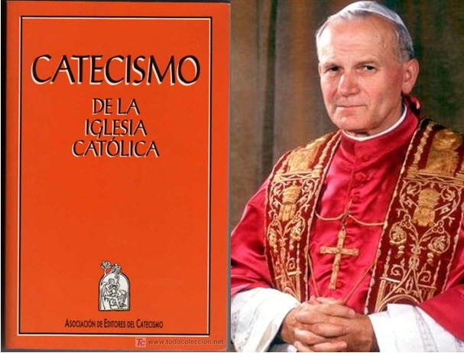
“En 1985, durante el Sínodo extraordinario de los Obispos, celebrando el vigésimo aniversario de la clausura del Concilio Vaticano II, muchos Padres sinodales expresaron el deseo de redactar un catecismo o compendio de la doctrina católica sobre la fe y la moral. El Catecismo de la Iglesia Católica fue promulgado el 11 de octubre de 1992 por Juan Pablo II” (DC, 183).
Identidad y propósito
El Catecismo es ‘un texto oficial del Magisterio de la Iglesia que, recoge de forma precisa, a modo de síntesis orgánica, los acontecimientos y verdades fundamentales, que expresan la fe común del pueblo de Dios, y que constituyen la referencia básica indispensable de la catequesis’. Es una expresión de la doctrina de la fe de siempre, pero difiere de otros documentos del Magisterio, porque su propósito es ofrecer una síntesis orgánica del patrimonio de la fe, la espiritualidad y la teología de la historia de la Iglesia. Aunque diferente de los catecismos locales, que sirven a una parte determinada del pueblo de Dios, es, sin embargo, el texto de referencia de lo que es seguro y auténtico para su redacción, como ‘instrumento fundamental para aquel acto unitario con el que la Iglesia comunica el contenido completo de la fe’. (DC, 184).
Fuentes del Catecismo
“El Catecismo se ofrece a toda la Iglesia ‘por una catequesis renovada en las fuentes vivas de la fe’. Entre estas fuentes, en primer lugar, se encuentran las Sagradas Escrituras divinamente inspiradas, entendidas como un único libro en el que Dios ‘dice sólo una palabra, su Verbo único, en quien él se dice en plenitud’, siguiendo la visión patrística donde ‘uno es el discurso de Dios que se desarrolla a través de la Sagrada Escritura y sólo uno es la Palabra que resuena en la boca de todos los santos escritores’” (DC, 187)
“El Catecismo también se basa en la fuente de la Tradición, que incluye, en sus formas escritas, una rica variedad de formulaciones clave de fe, tomadas de los escritos de los Padres, las diversas profesiones de la fe, los Concilios ecuménicos, el Magisterio Papal, el ritual litúrgico oriental y occidental, así como el Derecho Canónico. También hay ricas citas de un amplio número de escritores eclesiásticos, santos y doctores de la Iglesia. Además, las anotaciones históricas y hagiográficas enriquecen la exposición doctrinal, que también se nutre de la iconografía”. (DC, 188)
Estructura del Catecismo (DC, 189)
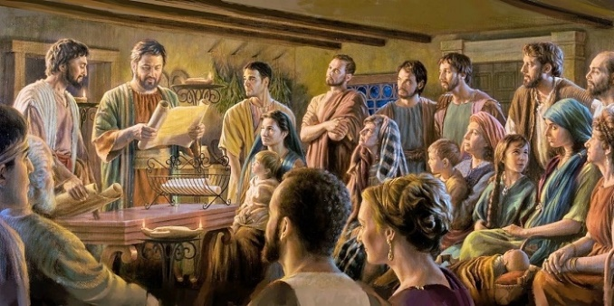
El Catecismo se divide en cuatro partes siguiendo las dimensiones fundamentales de la vida cristiana, que tienen su origen y razón en el relato de los Hechos de los Apóstoles: ‘Los discípulos asistían con perseverancia a la enseñanza de los apóstoles, tenían sus bienes en común, participaban en la fracción del pan y en las oraciones’ (Hch 2,42). En esta dimensión, se ha articulado la experiencia del catecumenado de la antigua Iglesia y se ha estructurado la presentación de la fe en los diversos catecismos a lo largo de la historia, aunque con diferentes acentos y modalidades. Ellos son:
- la profesión de fe (el Símbolo)
- la liturgia (los sacramentos de la fe)
- la vida del discipulado (los mandamientos)
- la oración cristiana (Padrenuestro)

Estas dimensiones son los pilares del catecismo y paradigma para la formación de la vida cristiana. De hecho, la catequesis: abre a la fe en Dios uno y Trino y a su plan de salvación; educa para la acción litúrgica e inicia a la vida sacramental de la Iglesia; sostiene la respuesta de los creyentes con la gracia de Dios; introduce en la práctica de la oración cristiana.

Conceptos claves
Concilios ecuménicos: Asamblea de donde concurren todos los obispos de oriente y occidente. En la historia se han registrado 21 concilios ecuménicos, siendo el último el Concilio Vaticano II.
Iconografía: Imagen artística religiosa que comprende pinturas, monumentos, estatuas o retratos.
Visión patrística: Alude a los Padres de la Iglesia quienes son obispos, sacerdotes, teólogos y escritores entre el siglo I hasta el VIII que configuraron la doctrina cristiana.

Reflexión grupal o individual

Preguntas:
1. ¿Utilizas el Catecismo de la Iglesia Católica en los encuentros de catequesis?
2. ¿Por qué es importante el Catecismos de la Iglesia Católica?

FICHA 7
LA METODOLOGÍA EN LA CATEQUESIS

Metodología: cómo hacer la catequesis
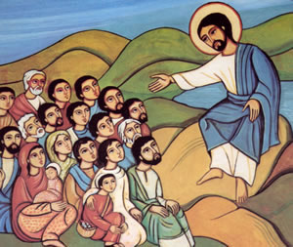
“Es importante tener en cuenta que el propósito educativo de la catequesis determina las opciones metodológicas” (DC, 194)
“La catequesis no sigue un método único, está abierta a valorar diferentes métodos, confrontándose con la pedagogía y la enseñanza, y dejándose guiar por el Evangelio para reconocer la verdad del ser humano. A lo largo de la historia de la Iglesia, muchos carismas al servicio de la Palabra de Dios han generado diferentes caminos metodológicos, signo de vitalidad y riqueza” (DC, 195).
“Debido a que la Iglesia no tiene un método propio para el anuncio del Evangelio, es necesario un trabajo de discernimiento para examinar todo y adoptar lo que es bueno” (DC, 196).
Opciones metodológicas
- La experiencia humana: “La experiencia humana es parte constitutiva de la catequesis, tanto en su identidad como en su proceso, así como en su contenido y método, porque no es sólo el lugar en el que resuena la Palabra de Dios, sino también el espacio en el que Dios habla” (DC, 197). “La experiencia humana, en las parábolas de Jesús se ve claramente como su punto de partida. Partiendo de los hechos y vivencias conocidos por todos, provoca en los interlocutores interrogantes e inicia en ellos un proceso interior de reflexión” (DC, 198).

- La memoria: “La memoria es una dimensión constitutiva de la historia de la salvación. El pueblo de Israel es invitado a mantener vivos sus recuerdos, a no olvidar los beneficios del Señor. Se trata de guardar en nuestro corazón los acontecimientos que testimonian la iniciativa de Dios, que a veces son difíciles de entender pero que se perciben como acontecimientos salvadores (...) La catequesis valora la celebración o memoria de los grandes acontecimientos de la historia de la salvación, para ayudar al creyente a sentirse parte de esta historia” (DC, 201).
- El lenguaje: “la catequesis se expresa en un lenguaje que es expresión de la fe de la Iglesia. En su historia, la Iglesia ha comunicado la fe a través de la Sagrada Escritura (lenguaje bíblico), símbolos y ritos litúrgicos (lenguaje simbólico-litúrgico), los escritos de los Padres, profesiones de fe, formulaciones del Magisterio (lenguaje doctrinal) y el testimonio de santos y mártires (lenguaje performativo). Esos son los principales lenguajes de la fe eclesial que permiten a los fieles tener una lengua común. La catequesis los valora, explica su significado y relevancia para la vida de los creyentes” (DC, 205). “Al mismo tiempo, la catequesis asume creativamente los lenguajes de las culturas de los pueblos (...) Esto es esencial tanto para ser comprendidos por nuestros contemporáneos, como para que la Tradición Católica pueda hablar a las culturas del mundo de hoy y a ayudarles a abrirse a la fecundidad perenne del mensaje de Cristo” (DC, 206).
Además, el DC valora el lenguaje del arte (DC 209-212) y el lenguaje digital (DC, 213-217).

- El grupo: “La comunidad cristiana es el sujeto principal de la catequesis. Por esta razón, la pedagogía de la catequesis debe dirigir todos los esfuerzos para hacer comprender la importancia de la comunidad como un espacio fundamental para el crecimiento personal” (DC, 218). “Cada dinámica de grupo tiene su culmen en la asamblea dominical, donde, en la experiencia de encontrarse con el Señor y viviendo la fraternidad, el grupo crece en su disposición a servir, especialmente a los más pobres y a dar testimonio ante el mundo” (DC, 220).

- El espacio: “Toda cultura, sociedad o comunidad, tiene no sólo su propio lenguaje verbal, icónico y gestual, sino que también se expresa y se comunica a través del espacio. Del mismo modo, la Iglesia ha dado significados específicos a sus espacios, utilizando los elementos de la arquitectura en función del mensaje cristiano” (DC, 221). “Los espacios para la catequesis son lugares a través de los cuales la comunidad expresa su forma de evangelizar. En el contexto social y cultural de hoy, es necesaria una reflexión sobre la especificidad de los lugares de la catequesis como instrumento de proclamación y educación en las relaciones humanas. Por lo tanto, es necesario que estos lugares sean acogedores, bien cuidados, para que se perciba un clima de familiaridad que fomente una participación alegre en las actividades comunitarias” (DC, 222)
Conceptos claves
Método: es un modo, manera o forma de realizar algo de forma sistemática, organizada y/o estructurada. Es el camino elegido para llegar a un lugar.
Lenguaje performativo: es la manera de expresarse del testigo de la fe, quien llega a entender la revelación, no como un discurso informativo, sino como un acontecimiento que compromete su propia existencia y por tanto, transforma todo su ser.

Reflexión grupal o individual

Preguntas:
1. En nuestras catequesis ¿Consideramos la experiencia humana para anunciar la Buena Noticia?
2. ¿Consideramos la memoria y el lenguaje como elementos importantes de la catequesis?
3. ¿Somos conscientes de la importancia de la comunidad en la catequesis?
4. ¿Cómo es el espacio utilizado para hacer la catequesis? ¿puede mejorar?

FICHA 8
LA CATEQUESIS EN LA VIDA DE LAS PERSONAS

“Cada bautizado, llamado a la madurez de la fe, tiene derecho a una catequesis adecuada. Por lo tanto, es deber de la Iglesia responder satisfactoriamente. El Evangelio no está pensado para la persona en abstracto, sino para cada persona, real, concreta, histórica, arraigada en una situación particular y marcada por dinámicas sicológicas, sociales, culturales y religiosas, porque ‘todos han sido comprendidos en el misterio de la redención’” (DC, 224).
1. Catequesis y familia
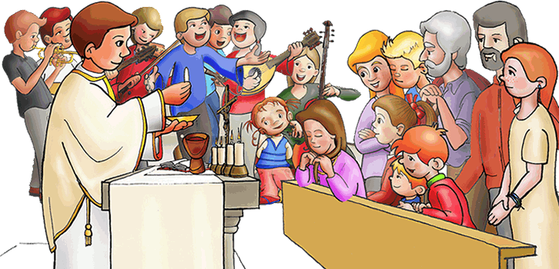
“La Iglesia en su cuidado materno acompaña a sus hijos a lo largo de su vida (...) La comunidad estará más atenta a los siguientes momentos” (DC, 232):

a. “La catequesis de jóvenes y adultos que se preparan para el matrimonio proporciona una formación remota, una formación próxima y otra inmediata a la celebración del sacramento del Matrimonio, presentado como una verdadera vocación”.

b. “Las catequesis de las parejas jóvenes son las catequesis ofrecidas en forma mistagógica a los recién casados después del Matrimonio”.

c. “La catequesis de los padres que piden el Bautismo para sus hijos”

d. “La catequesis de los padres cuyos hijos recorren el camino de la
iniciación cristiana” (Iniciación a la vida eucarística y Confirmación)

e. “La catequesis intergeneracional establece que el camino de la fe es una experiencia formativa, no dirigida a una edad determinada, sino compartida entre diferentes generaciones dentro de una familia o comunidad, siguiendo el Año litúrgico”.

f. “La catequesis en los grupos de casados y en los grupos de familias tiene como protagonistas a las mismas parejas casadas. Estos itinerarios de catequesis pretenden desarrollar una espiritualidad conyugal y familiar”.

2. Catequesis con niños
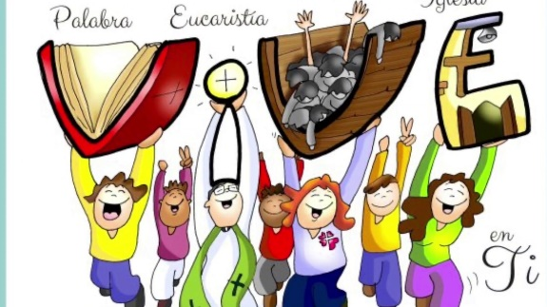
La infancia, o edad preescolar, es un tiempo decisivo en el descubrimiento de la realidad religiosa, donde se aprende por los padres y por el ambiente de vida una actitud de apertura y aceptación, o, al contrario, un rechazo y negación de Dios. También se aprende el primer conocimiento de la fe: un primer descubrimiento del Padre que está en los cielos, bueno y providente, hacia el cual se dirige el corazón con un gesto de afecto y veneración; el nombre de Jesús y María y algunos relatos de los principales momentos de la vida del Señor Jesús; signos, símbolos y gestos religiosos (DC, 239).
3. La catequesis en la realidad juvenil
“La catequesis en el mundo de la juventud requiere siempre renovarse, fortalecerse y realizarse en el contexto más amplio de la pastoral juvenil. Debe caracterizarse por dinámicas pastorales y relacionales de escucha, reciprocidad, corresponsabilidad y reconocimiento del protagonismo juvenil. Aunque no hay límites claros y los enfoques típicos de cada cultura son decisivos, es útil distinguir la edad juvenil entre preadolescentes, adolescentes, jóvenes y jóvenes-adultos” (DC, 245).
4. Catequesis con los adultos
“La catequesis con los adultos se configura como un proceso personal y comunitario de aprendizaje, destinado a adquirir una mentalidad de fe «hasta alcanzar la medida de la madurez de Cristo en su plenitud» (Ef 4,13). El objetivo principal de la catequesis es pues la formación y maduración de la vida en el Espíritu, según los principios de gradualidad y progresividad, de modo que el mensaje evangélico sea acogido en su dinámica transformadora y, por tanto, pueda ser efectivo en la vida personal y social. En última instancia, la catequesis con los adultos logra su propósito cuando hace que los adultos mismos sean capaces de asumir su propia experiencia de fe y quieran seguir caminando y creciendo en ella” (DC, 260).
5. Catequesis con ancianos
“La Sagrada Escritura presenta al anciano creyente como símbolo de la persona rica en sabiduría y de respeto a Dios, es decir, como custodio de una profunda experiencia de vida, que lo convierte de cierta manera en un catequista natural de la comunidad (...) En particular, pueden asumir tareas catequísticas con los niños, los jóvenes y los adultos, sencillamente compartiendo la rica herencia de sabiduría y fe que han vivido” (DC, 268).

6. Catequesis con personas con discapacidad
Es tarea de las Iglesias locales abrirse a la acogida y presencia cotidiana de las personas con discapacidad dentro de los caminos de la catequesis, trabajando por una cultura de inclusión contra la lógica del descarte. Las personas con discapacidad intelectual viven la relación con Dios en la inmediatez de su intuición y es necesario y digno acompañarlas en la vida de fe. Esto requiere que los catequistas busquen nuevos canales de comunicación y formas más adecuadas para facilitar el encuentro con Jesús (DC, 271).
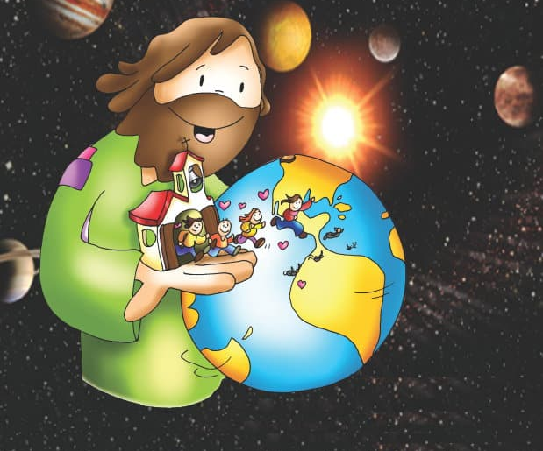
7. Catequesis con los migrantes
“La catequesis con los migrantes en el momento de la primera acogida tiene la tarea de mantener la confianza en la cercanía y Providencia del Padre, para que la angustia y las esperanzas de los que se ponen en camino sean iluminadas por la fe” (DC, 274). “Siempre que sea posible, la oferta de una catequesis que tenga en cuenta las formas de entender y practicar la fe propia de los países de origen de los migrantes, será un gran apoyo a la vida cristiana de ellos, especialmente para los primeros en llegar” (DC, 275).
8. Catequesis con los emigrantes
“Con el fin de garantizar que los emigrantes puedan mantener su fe vivida en su país de origen y proporcionarles asistencia espiritual y material, algunos episcopados envían al exterior sacerdotes, consagrados y laicos animados por el espíritu misionero, para acompañar y reunir a los fieles originarios de su país. Esta acción se desarrolla de diversas maneras, de acuerdo a las posibilidades ofrecidas por el Derecho. A menudo incluye la provisión de itinerarios de catequesis para la iniciación cristiana y la formación permanente, llevados a cabo en el idioma y según las tradiciones de las Iglesias de origen” (DC, 277).

9. Catequesis con personas marginadas
“El anuncio de la fe a las personas marginadas casi siempre ocurre en contextos y ambientes informales y de manera ocasional, para lo cual juegan un rol decisivo la capacidad de ir al encuentro de las personas en las situaciones en que se encuentran, la disponibilidad de acogerlas incondicionalmente y la capacidad de ponerse ante ellos con realismo y misericordia. De igual modo, con respecto al primer anuncio y a la catequesis es necesario considerar las diversas situaciones, captando las necesidades y las preguntas de cada uno y aprovechando la relación interpersonal” (DC, 280).

Reflexión grupal o individual

Preguntas:
1. ¿Cuál ha sido tu experiencia como catequista al trabajar con alguno de este tipo de catequesis?
2. Entre los nueve tipos de catequesis planteadas por el DC ¿Cuál te llama la atención?
3. ¿En nuestra comunidad estamos abarcando todas las catequesis que señala el DC? ¿Cómo podemos mejorar?

FICHAS
TERCERA PARTE
La Catequesis en las Iglesias particulares

FICHA 9
LA COMUNIDAD CRISTIANA SUJETO DE LA CATEQUESIS

Todos corresponsables
“La responsabilidad concierne a todos. ‘En virtud del Bautismo recibido, cada miembro del Pueblo de Dios se ha convertido en discípulo misionero (Cf. Mt 28,19). Cada uno de los bautizados, cualquiera que sea su función en la Iglesia y el grado de ilustración de su fe, es un agente evangelizador, y sería inadecuado pensar en un esquema de evangelización llevado adelante por actores calificados donde el resto del pueblo fiel sea sólo receptivo de sus acciones. La nueva evangelización debe implicar un nuevo protagonismo de cada uno de los bautizados’. Si bien todos son responsables, no todos sin embargo lo son de la misma manera. La responsabilidad se diferencia en los dones carismáticos y ministeriales, ambos coesenciales para la vida y la misión de la Iglesia. Cada uno contribuye según su estado de vida y la gracia recibida de Cristo (Cf. Ef 4,11-12)” (DC, 288).
Importancia de la comunidad Parroquial
“Hoy las parroquias están empeñadas en renovar la dinámica relacional y hacer sus estructuras más abiertas y menos burocráticas. Proponiéndose como comunidad de comunidades, serán un sostén y un punto de referencia para los pequeños grupos y los movimientos que promuevan una actividad evangelizadora” (DC, 301).
“Para una renovación de la propuesta catequética parroquial será pertinente considerar algunos aspectos” (DC, 303):
a. “Comunidad de discípulos misioneros. En el corazón de la propuesta evangelizadora de la parroquia no hay en primer lugar una estrategia pastoral, y menos todavía un grupo elitista y exclusivo de perfectos y expertos, sino una comunidad de discípulos misioneros, personas que hacen la experiencia viva de Cristo resucitado y viven relaciones nuevas, generadas por Él”.
b. “Mentalidad misionera: Se trata ante todo de madurar una nueva visión de la realidad, pasando de una propuesta pastoral hecha de ideas, proyectos, esquemas constituidos previamente, a una apertura a la acción del Resucitado y de su Espíritu que precede siempre a los suyos. Tal dinámica misionera invita a la catequesis a descentrarse y a poner en escucha y en salida hacia las experiencias vitales de las personas, iluminándolas con la luz del Evangelio. Esta operación de descentramiento, que apunta sobre todo a las actitudes mentales, puede expresarse incluso desde el punto de vista de los espacios físicos”
c. “Propuestas formativas de inspiración catecumenal: Que la comunidad parroquial sepa ofrecer, especialmente a los jóvenes y a los adultos, itinerarios formativos integrales en los que sea posible acoger y profundizar existencialmente el kerygma, admirando su belleza”.
Importancia de los Movimientos, asociaciones
“La Iglesia ha reconocido el derecho a las asociaciones de fieles, fundándolo sobre la dimensión social de la naturaleza humana y sobre la dignidad bautismal. ‘La razón profunda […] es eclesiológica, como lo reconoce abiertamente el Concilio Vaticano II diciendo que el apostolado asociado es “una expresión de la comunión y de la unidad de la Iglesia en Cristo”’ (AA 18). Tal vez se presenten dificultades inherentes al sentido de un camino exclusivo, de un excesivo sentido de identificación y de una insuficiente inserción en las Iglesias particulares, con las que deben procurar siempre guardar la comunión. Los criterios de eclesialidad es una ayuda importante para superar las dificultades y dar testimonio de unidad” (DC, 305)
Importancia de las Comunidades eclesiales de base
“Han adquirido ya una madurez las comunidades eclesiales de base, promovidas por varias Conferencias episcopales, y muy difundidas en algunos países. Ellas han favorecido la renovación de la misión: partiendo de la escucha de la Palabra de Dios; sembrando el Evangelio en la cultura y en las situaciones de las poblaciones locales, sobre todo entre los pobres; favoreciendo experiencias de vida comunitaria más acogedoras; impulsando a las personas a una participación más consciente en la evangelización. «Son un signo de la vitalidad en la Iglesia, instrumento de formación y de evangelización, punto de partida válido para una nueva sociedad fundada sobre la “civilización del amor” (DC, 306).
Importancia de la escuela católica
“Las razones por las que los alumnos y sus familias prefieren la escuela católica son diversas. Es importante respetar el pluralismo de las elecciones. Sin embargo, aunque su motivo incida en la calidad del proyecto formativo, la catequesis y la enseñanza de la religión deben ser presentadas con todo su valor cultural y pedagógico. «La escuela católica, al empeñarse en promover al hombre en su integralidad, lo hace obedeciendo a la solicitud de la Iglesia, con la certeza de que todos sus valores humanos encontrarán allí su plena realización y su unidad en Cristo». En un contexto de pluralismo cultural y religioso, es tarea de las Conferencias episcopales y de cada uno de los Obispos, vigilar para que el desarrollo de la catequesis o de la enseñanza de la religión católica sea garantizado completamente y con toda coherencia”. (DC, 312).
Conceptos claves
Corresponsabilidad: La responsabilidad concierne a todos los integrantes de la comunidad. en virtud del bautismo recibido
Dinámica misionera: invita a la catequesis a descentrarse y a poner en escucha y en salida hacia las experiencias vitales de las personas iluminándolas con la luz del Evangelio
Educadores: Se pide que los educadores sean creyentes y comprometidos en el crecimiento personal de la fe, pertenecientes a una comunidad cristiana, y deseosos por dar razón de su propia fe a través de sus mismas competencias profesionales.

Reflexión grupal o individual

Preguntas:
- Para una renovación de la propuesta catequética parroquial ¿a cuál de los tres aspectos darías prioridad? Fundamenta tu respuesta.
- ¿Existe en tu sector parroquial “Comunidades eclesiales de base”? De no existir ¿te animaría a promoverlas con tu párroco?
- ¿Qué iniciativas podrías tomar para que la enseñanza religiosa en la escuela (o en la formación de tus hijos, alumnos…) sea fructífera?

FICHA 10
LA CATEQUESIS FRENTE A LOS ESCENARIOS CULTURALES CONTEMPORÁNEOS

A tener presente en esta sesión:
Diversos son los escenarios culturales que nos presenta el Directorio. Nos centraremos en esta sesión solamente en 4 de ellos, por la relevancia que tienen en la vida cotidiana y que la catequesis debe considerar en su planteamiento. Ahora bien, será la Iglesia particular, y en ella cada comunidad, el agente de dicho discernimiento pastoral, movido a formular la comprensión del kerygma más adaptado a las diversas mentalidades para que el proceso de la catequesis se encarne verdaderamente en las múltiples situaciones y el Evangelio ilumine la vida de todos.
1. La piedad popular
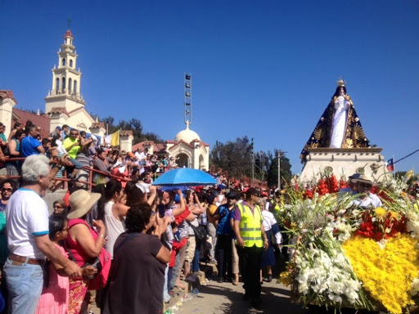
“La catequesis se preocupará por cuidar la fuerza evangelizadora de la piedad popular, integrando y valorando sus expresiones en su proceso formativo, y dejándose inspirar por la elocuencia natural de los ritos y signos del pueblo en orden a la custodia de la fe, y a su transmisión de una generación a otra. En este sentido, muchas prácticas de la piedad popular son un camino ya trazado por la catequesis. La catequesis buscará también devolver algunas manifestaciones de la piedad popular a su raíz evangélica, trinitaria, cristológica y eclesial, purificándolas de desviaciones o expresiones erróneas, y dando así ocasión a un nuevo compromiso en la vida cristiana”. (DC, 340)
2. Catequesis y cultura digital
“La Iglesia está llamada a reflexionar sobre la peculiar modalidad de búsqueda de la fe de los jóvenes digitales y, por consiguiente, poner al día las propias formas de anuncio del Evangelio con el lenguaje de las nuevas generaciones, invitándolas a crear un nuevo sentido de pertenencia comunitaria, que incluya algo más que lo experimentado en la red” (DC, 370)
“En el proceso del anuncio del Evangelio, la verdadera cuestión no es cómo utilizar las nuevas tecnologías para evangelizar, sino cómo convertirse en una presencia evangelizadora en el continente digital. La catequesis, que no puede simplemente digitalizarse, necesita conocer el poder del medio y usarlo en toda su potencia positiva, con la conciencia, sin embargo, de que no se hace catequesis usando sólo instrumentos digitales, sino ofreciendo espacios de experiencias de fe. Así se evitará una virtualización de la catequesis que corre el riesgo de volver la actividad catequística débil y poco influyente”. (DC, 371)
“La catequesis en la era digital será personalizada, pero nunca un proceso individual: del mundo aislado e individualista de las redes sociales se deberá pasar a la comunidad eclesial, lugar en el que la experiencia de Dios se hace comunión y se comparte lo vivido”. (DC, 372)
3. Catequesis y compromiso ecológico
“La catequesis tendrá cuidado ante todo de ayudar a los creyentes a tomar conciencia de que el empeño por la cuestión ecológica es parte integrante de la vida cristiana. En segundo lugar, anunciará las verdades de fe que subyacen en la temática ambiental: Dios Padre Omnipotente y Creador, el misterio de la creación como don que precede al hombre que es su vértice y su guardián, la correlación y la armonía de todas las realidades creadas, la Redención operada por Cristo, primogénito de la nueva creación”. (DC, 384)
4. Catequesis y compromiso social
“Es parte integrante del camino de profundización de la fe la maduración de una visión social y política atenta a la eliminación de las injusticias, a la construcción de la paz y a la salvaguardia de lo creado, a la promoción de varias formas de solidaridad y de subsidiaridad”. (DC,389)
“La catequesis, con la ayuda de la doctrina social de la Iglesia, y adaptando las propuestas a la condición de los sujetos, despliega una mirada evangélica sobre la realidad, y los hace conscientes de la existencia de estructuras de pecado, que tienen un impacto negativo sobre el ambiente y sobre el tejido social. Motiva, además, a los fieles para que actúen en favor del bien común, ya sea en la esfera de la propia cotidianidad o, a escala más amplia, en un compromiso social y político directo”. (DC, 390)

Conceptos claves
Piedad popular: “En la piedad popular, se contiene y expresa un intenso sentido de la trascendencia, una capacidad espontánea de apoyarse en Dios y una verdadera experiencia de amor teologal”. (Aparecida, 263) “La piedad popular es una manera legítima de vivir la fe, un modo de sentirse parte de la Iglesia y una forma de ser misioneros, donde se recogen las más hondas vibraciones de la América profunda. Es parte de una ‘originalidad histórica cultural’ de los pobres de este continente, y fruto de ‘una síntesis entre las culturas y la fe cristiana’” (Aparecida, 264)
Doctrina social de la Iglesia (DSI): Es el pensamiento o enseñanza social de la Iglesia magisterial. Se reconoce a León XIII como el primer Papa que escribe una encíclica social en el año 1891 con la Rerum novarum.

Reflexión grupal o individual

Preguntas:
1. ¿Qué capacitación has procurado para incorporar las nuevas tecnologías al servicio de la catequesis?
2. ¿Qué valoración y experiencias sobre la piedad popular has tenido en la formación catequética?
3. ¿Qué contenidos has trabajado en la catequesis social y ecológica?

FICHA 11
LA CATEQUESIS AL SERVICIO DE LA INCULTURACIÓN DE LA FE

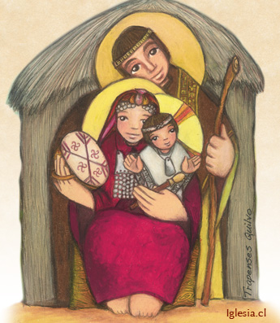
“El servicio de inculturación de la fe, al que toda Iglesia particular está llamada, es signo de la perenne fecundidad del Espíritu Santo que embellece la Iglesia universal. ‘Cada porción del Pueblo de Dios, al traducir en su vida el don de Dios según su genio propio, da testimonio de la fe recibida y la enriquece con nuevas expresiones que son elocuentes’. Los itinerarios de catequesis, y los mismos catecismos locales, representan un signo de este fructuoso proceso de inculturación” (DC, 394).
“La catequesis ‘está llamada a llevar la fuerza del Evangelio al corazón de la cultura y de las culturas’, y tiene una gran responsabilidad en el proceso de inculturación de la fe. Entender la cultura como lugar hermenéutico de la fe ofrece a la catequesis mayores posibilidades de alcanzar significativamente su finalidad de ser educación para la fe y en la fe. La contribución específica de la catequesis a la evangelización es el intento de entrar en relación con lo vivido por las personas, con sus modos de vivir y los procesos de su crecimiento personal y comunitario. La inculturación, en el fondo, está encaminada al proceso de interiorización de la experiencia de la fe. Esto es aún más urgente en el contexto actual, en el que han venido a menos los presupuestos culturales para la transmisión del Evangelio, garantizados en el pasado por la familia y la sociedad; el debilitamiento de tales procesos ha puesto en crisis la apropiación subjetiva de la fe. Es importante, por tanto, que la catequesis no se concentre sólo en la transmisión de los contenidos de la fe, sino también en el proceso de recepción personal de la fe, porque el acto con el que se cree expresa mejor las razones de libertad y responsabilidad que la fe comporta” (DC, 396).
“Respecto a la inculturación de la fe, la catequesis tendrá presentes las
siguientes indicaciones metodológicas” (DC, 397):

a. Conocer en profundidad la cultura de las personas, activando dinámicas relacionales marcadas por la reciprocidad, que favorezcan una nueva comprensión del Evangelio;
b. reconocer que el Evangelio posee una propia dimensión cultural, mediante la cual se ha insertado, en el curso de los siglos, en las diversas culturas;
c. comunicar la verdadera conversión que el Evangelio, en cuanto fuerza transformadora y regeneradora, actúa en las culturas;
d. hacer comprender que el Evangelio está ya presente en germen en las culturas y, no obstante, las trasciende y no se agota en ellas;
e. poner atención para que la nueva expresión del Evangelio según la cultura evangelizada no disminuya la integridad de los contenidos de la fe, factor de comunión eclesial.
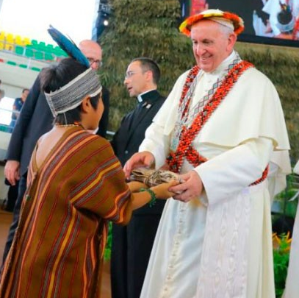
“La catequesis que trabaja al servicio de la inculturación de la fe y se esfuerza por valorar todas las tendencias y las modalidades culturales con las que se expresa la persona, ya sean las más tradicionales y locales, o aquellas más recientes y de estilo global, toma contacto con la variedad de expresiones con la que cada pueblo manifiesta y vive su propia experiencia de fe. Por eso, la catequesis sabrá valorar especialmente algunos ámbitos de la pastoral eclesial en los que está explícitamente llamada a encontrar lenguajes y modalidades de expresión nuevas, en las que aparezca un estilo misionero sereno y alegre: por ejemplo, el catecumenado, la iniciación cristiana, la pastoral bíblica, la catequesis litúrgica. El Evangelio ‘se transmite de formas tan diversas que sería imposible describirlas o catalogarlas, donde el Pueblo de Dios, con sus innumerables gestos y signos, es sujeto colectivo. Por consiguiente, si el Evangelio se ha encarnado en una cultura, ya no se comunica sólo a través del anuncio persona a persona. Esto debe hacernos pensar que, en aquellos países donde el cristianismo es minoría, además de alentar a cada bautizado a anunciar el Evangelio, las Iglesias particulares deben fomentar activamente formas, al menos incipientes, de inculturación’” (DC, 400)

Conceptos claves
Inculturación del Evangelio: El Evangelio y, por consiguiente, la evangelización no se identifica ciertamente con la cultura y son independientes con respecto a todas las culturas. Sin embargo, el reino que anuncia el Evangelio es vivido por hombres profundamente vinculados a una cultura, y la construcción del reino no puede por menos de tomar los elementos de la cultura y de las culturas humanas. Independientes con respecto a las culturas, Evangelio y evangelización no son necesariamente incompatibles con ellas, sino capaces de impregnarlas a todas sin someterse a ninguna (Pablo VI, Evangelii nuntiandi, n.20)

Reflexión grupal o individual

Preguntas:
1. ¿En nuestras catequesis tomamos en cuenta nuestra cultura?
2. En nuestro grupo de catequesis ¿se encuentran personas con diversidades culturales?
3. ¿Cómo podemos aprovechar las características de nuestra cultura para anunciar el Evangelio?

